Performancetest nr. 4.X. Kontrol af temperaturvirkningsgrader for ventilation via BMS brugerfladen
Dato for opdatering af dokument: xx.yy.20zz

Oplysninger om deltagere i test | For Entreprenør:  For driftsorganisation:  For Bygningsstyrelsen:  For fagtilsyn:
Formål | Testen skal vise, om ventilationsanlæggenes varmegenvinding i praksis svarer til de krav der er stillet i udbudsmaterialet.  Afvigelser i temperaturvirkningsgrader på få procent medfører stort energitab.
Definition | Temperaturvirkningsgraden for varmegenvinding er defineret i DS 447:2013 stk. 6.2.7:  $Temperaturvirkningsgraden=\frac{t_{22} - t_{21}}{t_{11} -{ t}_{21}}$  Hvor:  t11 = Fraluftens temperatur ved tilgangen til varmegenvinderen [°C]  t21 = Udeluftens temperatur ved tilgangen til varmegenvinderen [°C]  t22 = Udeluftens temperatur ved afgangen fra varmegenvinderen [°C]  Temperaturvirkningsgraden opgøres som den ”tørre” temperaturvirkningsgrad, dvs. uden den ekstra gevinst, der - afhængig af vekslertype - i perioder kan opnås med kondensation.
Referencer | Projektspecifikke tegninger og beskrivelser  Bygningsreglementet med tilhørende SBi vejledning: "Funktionsafprøvning af bygningsinstallationer"
Forudsætninger for at testen kan sættes i gang | Forudgående milepæle skal være opfyldt.  Endvidere skal nedennævnte forudsætninger være opfyldt:  - Der er udført en tæthedsprøvning jf. kravet i DS 447 kap. 6.3.1 af ventilationsanlægget, der viser, at anlægget opfylder de stillede tæthedskrav, jf. DS 447, kap. 6.1.2.  - Ventilationsanlægget er indreguleret, så anlægget yder de nominelle luftstrømme, jf. DS 447 kap. 6.3.2.  - Ventilationskanaler og komponenter er rengjorte for byggestøv, og eventuelt filtre i anlægget er monteret og rengjorte, jf. DS 447, kap. 6.3.3.  - Hvis der installeres lufthastighedsfølere, skal disse opfylde kravene jf. DS 447, kap 6.2.13.  - Inden måling udføres, sikres at indstillinger for reguleringsspjæld er korrekte, og at luftmængderne via frekvensomformerne (alternativt via EC-ventilatorer) er som foreskrevet.  Varmegenvinder  - Leverandørens beregning af varmegenvinderens temperaturvirkningsgrad under relevante driftsscenarier er udleveret til og godkendt af fagtilsynet.  Færdiggørelse, tæthedsprøvning, idriftsættelse og indregulering  - Alle dele af ventilationsanlægget skal være fuldt færdige og idriftsat inkl. alle automatikfunktioner, såvel for selve aggregatet som for eksterne komponenter, såsom VAV.  - Alle fysiske fejl og mangler for det samlede anlæg er registreret og udbedret. Herunder for selve varmegenvinderen: F.eks. bøjede lameller, utætheder ved genvinder o.l.  - Indregulering iht. DS 447:2013, kap. 6.3 + 7.3 + 8.3 ”Tæthedsprøvning, Indregulering og aflevering” samt øvrige skærpede krav i udbudsmaterialet. Ved varmegenvinding med væske: Indregulering iht.: DS 469:2013, kap. 14.7 ”Indregulering” og 16.1 ”[Kontrol af] indregulering” samt øvrige skærpede krav i udbud.  Dokumentation for at ovenstående kontroller er godkendt af fagtilsynet, og at mangeludbedring er foretaget – for såvel ventilation som tilhørende bygningsautomatik.  Temperaturforhold  - Forskellen mellem udeluftens temperatur ved tilgangen til varmegenvinderen (t₂₁) og fraluftens temperatur før varmegenvinderen (t₁₁) er minimum 15 °C (gerne mere).  - Temperatur- og fugtforhold skal være, så der ikke opstår kondensation.
Målepunkter | Der indgår de 3 temperaturmålepunkter til bestemmelse af temperaturvirkningsgrad. Supplerende hertil luftmængder kontrol af balance mellem indblæsning og udsugning.  - t₁₁ = Fraluftens temperatur ved tilgangen til varmegenvinderen [°C]  - t₂₁ = Udeluftens temperatur ved tilgangen til varmegenvinderen [°C]  - t₂₂ = Udeluftens temperatur ved afgangen fra varmegenvinderen [°C]  - q_{vi} = Luftmængde ind = Udeluft flow [m³/s]  - q_{vU} = Luftmængde ud = Fraluft flow [m³/s]  Bemærk særligt vedr. t₂₂ = udeluftens temperatur ved afgangen fra varmegenvinderen:  Det er vigtigt at temperaturføler placeres, så det bliver den repræsentative, gennemsnitlige temperatur, efter genvinderen, som måles. Dette kan i nogle tilfælde bevirke, at der skal anvendes flere temperaturfølere for t₂₂, afhængig af vekslertype og aggregatopbygning.  Foto herunder - vedr. t₂₂: Eksempel på følerplaceringer i udeluft efter roterende varmeveksler (men her før varmeflade og ventilator) i aggregat, hvor to ventilatorer kører parallelt. Her blev etableret to temperaturfølere før indløb til ventilatorerne, hvis måleværdier midles i CTS. Spids af følere er markeret med cirkel.  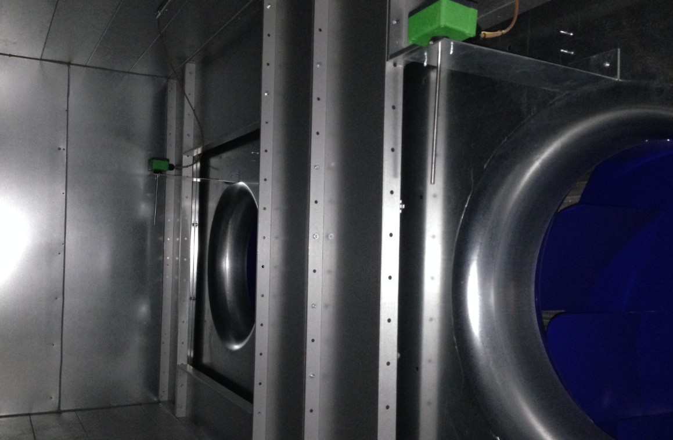
Principskitse | Eksempel: Varmegenvinding med rotorveksler (ventilator for udeluft er i dette tilfælde efter varmeflade):  Til Rådgiver: Såfremt opbygning afviger fra nedenstående skitse, erstattes den af specifik skitse for det testede anlæg. I relevant omfang redegøres kort for hvorledes det er sikret at t₂₂ måles repræsentativt i det pågældende aggregat.  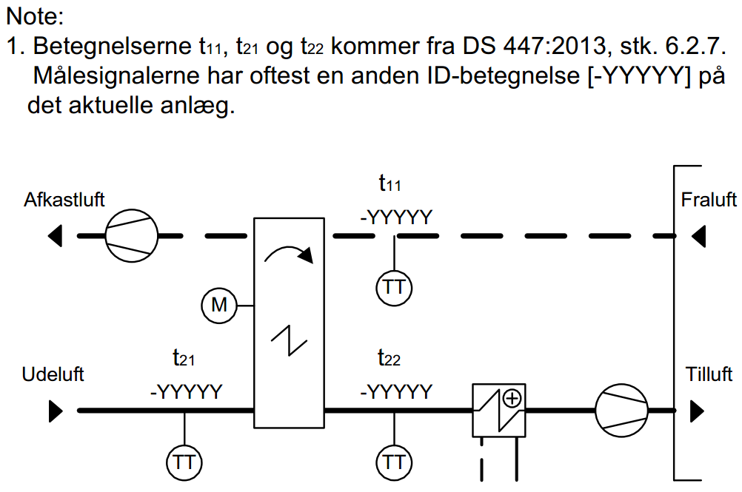
Omfang af test | Alle ventilationsanlæg med varmegenvinding testes, hvad enten varmegenvinding sker med rotorveksler, modstrømsveksler, krydsveksler, væskekoblede batterier eller andet.
Metode for måling og dokumentation | Luftmængder  Luftmængder måles og logges som udgangspunkt ved samme metode som beskrevet via test af SEL-værdi. Heraf fremgår, hvorledes luftmænger fortrinsvis beregnes via logninger af differenstryk ved ventilatorernes indløbsringe.  Temperaturer og temperaturvirkningsgrad - logning  Indblæsningstemperatur indstilles til 21 °C (denne temperatur indgår herudover ikke direkte i testen). Temperaturer iht. førnævnte målepunkter og principskitse måles og logges for hvert driftsscenarie via CTS-system i henhold til foranstående beskrivelse af målepunkter. Der logges temperaturer og virkningsgrad over 30 minutter med logning minimum hvert 5 minut. Temperaturvirkningsgraden beregnes for hver enkelt logning. Resultatet beregnes som den gennemsnitlige temperaturvirkningsgrad i måleperioden.  Manuel kontrolmåling med håndholdt, kalibreret måleinstrument.  Der foretages kontrolmåling af de loggede temperaturer med kalibreret håndinstrument. Disse indføjes i skema 1. Såfremt det i særlige tilfælde er aftalt, at der ikke logges, foretages manuelle kontrolmålinger, idet der aflæses måleværdier hvert 10 minut over en halv time. I så fald anvendes skema 2 hertil. Hovedresultater føres over i skema 1.  Driftsscenarier  Ovenstående foretages for følgende driftsscenarier:  - Driftsscenarie 1: 100 % luftmængde for anlægget  - Driftsscenarie 2: 80% luftmængde (tæt på Be18-forudsætninger)  Dokumentation udarbejdes, og består af:  - Udfyldt skema 1 (fra dette testparadigme) for hvert ventilationsanlæg  - Udfyldt skema 2 (fra dette testparadigme) pr. anlæg og pr. driftsscenarie (hvis aftalt)  - Udfyldt tjekliste i skema 3, hvis påkrævet – omtales senere.  - Logkurver/lograpporter pr. ventilationsanlæg og pr. driftsscenarie.  - Dokumentation for leverandørberegninger vedr. temperaturvirkningsgrad  - Dokumentation for Eurovent-certificering
Acceptkriterium | Testens resultat accepteres, såfremt temperaturvirkningsgraden, maksimalt afviger 3 % fra de krav, der fremgår af udbudsmaterialet
Testens resultat | Er testens acceptkriterium opfyldt. Ja/nej
Testindikatorer. Hvad kan afvigelser skyldes? | Afvigelser mellem opgjorte værdier ud fra temperaturmålinger og værdier på basis af leverandørberegninger kan skyldes en række forhold, som undersøges i tilfælde af afvigelser:  - Er der korrekt balance i luftmængder ift. projektmateriale? (korrekt indregulering)  - Er temperaturfølere placeret korrekt/hensigtsmæssigt? Opmærksomheden henledes især på om temperatur for udeluft efter genvinder (t₂₂) er repræsentativ, og om der eventuelt burde være anvendt flere følere på dette sted, der midles.  - Er omdrejningstal for rotorveksler korrekt?  - Er væskeflow korrekt ved væskekoblet genvinding?  - Viser temperaturfølere korrekt? (tjek med håndholdt, kaliberet instrument)  - Svarer leverandørens oplysninger om temperaturvirkningsgrad på varmegenvinding til de værdier der fremgår af udbudsmaterialet?  - Svarer den fysiske veksler til den, der oprindelig er udført beregninger for?  - Er det kontrolleret at der ikke er fysiske defekter, såsom bøjede lameller eller utætheder ved veksler?  - Er det sikret, at forskel mellem udeluftens temperatur ved tilgangen til varmegenvinderen (t₂₁) og fraluftens temperatur før varmegenvinderen (t₁₁) er mere end 15 °C?  - Ved forhøjet temperaturvirkningsgrad: Er det sikret, at der ikke opstår utilsigtet kondensation under de aktuelle driftsbetingelser, eksempelvis for en modstrømsvarmeveksler?  Som led i den tekniske drift overvåges ændringer i virkningsgrader. Ændringer over tid kan eksempelvis indikere:  - Ubalance i luftmængder, eksempelvis som følge af tilsmudsede filtre eller tilsmudsede indtag- eller afkastriste.  - Tilsmudset veksler, hvilket reducerer virkningsgrad  - Omdrejninger for roterende veksler ikke korrekt  - Fejlagtige væskemængder ved væskekoblede vekslere  - Øget lækage i aggregat ved veksler
Illustration

Dokumentation | Skemaet nedenfor benyttes for hvert anlæg. Som supplerende dokumentation indsættes skærmdumps fra BMS brugerfladen.

Ventilationsanlæg nr.: | Dato og tidspunkt for test:
Testforudsætninger |  |  |  |  | Ja/nej
Er alle forhold opfyldt og klargjort til test, jævnfør afsnittet ”Forudsætninger for testens igangsætning”?
Er alle forhold klargjort til test, jævnfør afsnittet ” Metode for måling og dokumentation”?
Driftsscenarier
Driftsscenarie iht. afsnittet ”metode” | Driftsscenarie 1: |  | Driftsscenarie 2:  Gns./vægtet |  | Evt. scenarie 3:  (option)
Luftmængde | % |  | % |  | %
% luftmængde af max. | 100 |  | 80 |  | 60
Luftmængde | m³/h eller m³/s |  | m³/h eller m³/s |  | m³/h eller m³/s
Projekteret, indblæsning

Projekteret, udsugning

Målt (logget) gns. indblæsning

Målt (logget) gns. udsugning

Temperaturer logget gns. (CTS)  og kontrolmålt (kalibreret instr.) | Log °C | Kontrol  °C | Log °C | Kontrol  °C | Log °C | Kontrol  °C
t₁₁ = Fraluftens temperatur ved tilgangen til varmegenvinderen
t₂₁ = Udeluftens temperatur ved tilgangen til varmegenvinderen
t₂₂ = Udeluftens temperatur ved afgangen fra varmegenvinderen
Temperaturvirkningsgrad | % |  | % |  | %
Temperaturvirkningsgrad opgjort på basis af logninger, gns.
Temperaturvirkningsgrad |  |  |  |  | -

